О СОБЛЮДЕНИИ ТРЕБОВАНИЙ ПОЖАРНОЙ БЕЗОПАСНОСТИ В ПЕРИОД ПОНИЖЕННЫХ ТЕМПЕРАТУР
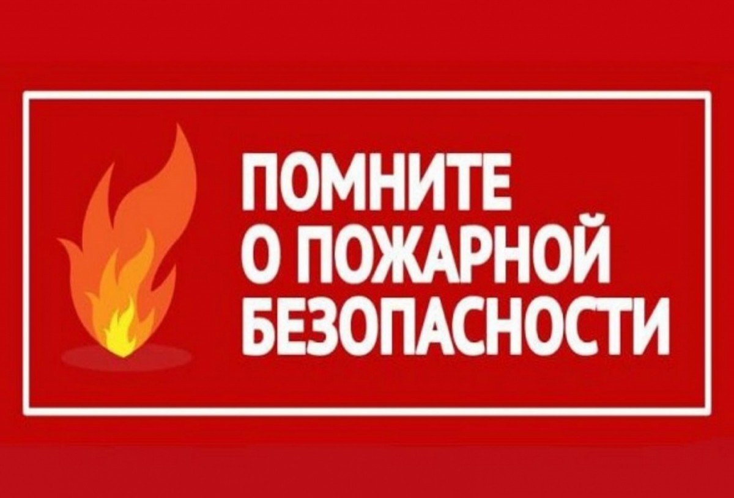
Пожарные предупреждают, что при похолодании повышаются риски возникновения пожаров, как в быту, так и в нежилом секторе.
Основными причинами пожаров становятся неисправные печи, а также самодельные электронагревательные устройства. В квартирах и жилых домах, имеющих печное отопление, необходимо обратить внимание на выполнение требований пожарной безопасности, как при устройстве печей, так и при их эксплуатации. Пожары чаще всего происходят в результате перекала печей, появления в кирпичной кладке трещин, в результате применения для растопки горючих и легковоспламеняющихся жидкостей, а также выпадения из топки или зольника горящих углей. В сильные морозы печи нередко топят длительное время, в результате чего происходит перекал отдельных их частей. Если эти части соприкасаются с деревянными стенами или мебелью, то пожар неизбежен. Поэтому рекомендуется топить печь 2-3 раза в день по 1-1,5 часа, нежели один раз длительное время. Вблизи печей и непосредственно на их поверхности нельзя хранить сгораемое имущество или материалы, сушить белье.
В холодный период времени население активно подключает дополнительные приборы отопления, зачастую и самодельные, обогреватели не заводского изготовления, представляющие собой серьезную опасность не только для сохранности жилища, но и для жизни людей. Учитывая тот факт, что в большинстве случаях владельцы жилых домов самостоятельно производят монтаж электрооборудования с нарушениями и используют дополнительные бытовые электроприборы, все это многократно увеличивает нагрузку на электросеть, происходит перегрузка электросетей и короткое замыкание в местах соединения проводов, ее нагрев и соответственно разрушение защитной изоляции электропроводки, что приводит к аварийным токовым явлениям в электросети и пожару.
Пожары с наиболее тяжелыми последствиями (гибель людей и большой материальный ущерб) происходят в ночное время. И ещё. Напоминаем вам: чтобы уберечь себя и своих близких от пожара, следует также навсегда отказаться от привычки курить в жилых помещениях, не оставлять непотушенной сигарету, ни в коем случае не бросать не потушенные спички и окурки на пол.
Владельцам автомобилей следует помнить, чтобы не лишиться авто в результате возгорания, прогревать его необходимо только под присмотром и разрешёнными способами. Обслуживающему персоналу зданий и учреждений от руководства до сторожей также необходимо быть особенно внимательными. Контроль пожарного состояния объектов должен быть усилен.

